  - MERSİN İLİ GÜLNAR İLÇESİ
  - MOLLAÖMERLİ MAHALLESİ
  - 102 ADA 201, 217, 218, 219 VE 220 NOLU
  - PASELLERE AİT
  - NAZIM İMAR PLANI
  - PLAN AÇIKLAMA RAPORU

ŞANLIURFA 2023

PLANLAMA ALANININ KONUMU
Planlama alanın bölge içinde ki konumu Akdeniz bölgesinde Mersin ili, Gülnar İlçesi, Mollaömerli Mahallesinde yer almakta olup Gülnar – Silifke karayolu üzerinde bulunmaktadır. Planlama alanını yakın çevresinde kırsal mahalleler kıraç araziler ve orman arazileri bulunmaktadır.
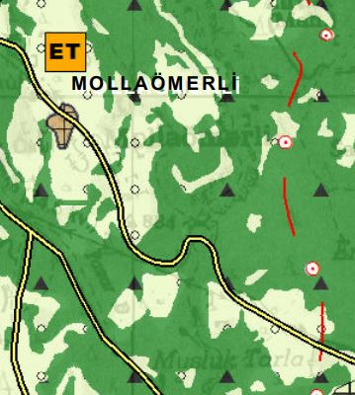
Harita 1: Planlama Alanının 1/100.000 Çevre Düzeni Planında Durumu

Kapsam
Mersin ili Gülnar ilçesi Mollaömerli Mahallesi 102 da 210, 217, 218, 219 ve 220 nolu parsellerden oluşan parseller 10 ha alan büyüklüğüne sahiptir. Yapılan imar planı çalışması ile Yenilenebilir Enerji türlerinden birisi olan Güneş Enerjisi Üretimi Çevre ile uyumlu, Doğal kaynakların tüketimi konusunda Çevre dostu bir enerji üretimi biçimidir. Sürdürülebilir enerji üretimin yapılması amaçlanan söz konusu planlama alanı çevre düzeni planında tarım arazi ve çayır mera kullanımlarında kalmaktadır.

Amaç
Nüfus artışı, tüketim kültüründeki dengeler, enerji ihtiyacında talebin oluşması ve iklim değişikliği gibi faktörler dünya genelinde sürdürülebilir kaynaklar için elverişli bir dönem başlatmıştır. Türkiye’de yaşanan hızlı nüfus artışı ve beraberinde getirdiği değişimlerin ekonomik-sektörel yansımasının enerji sektöründe üretim-tüketim dengesini bozmasıyla, alternatif enerji kaynaklarına yönelim zorunlu bir hal almıştır.
Yenilenebilir enerji üretim sektöründe yaşanan teknolojik gelişmeler enerji sistemlerinin kurulum maliyetini düşürmüştür. Enerjinin çeşidi ve karşılanma şekli, enerji maliyetinin yanı sıra üretim ve tüketim maliyetinin belirlenmesinde önemli etkenlerden bir tanesidir. Son dönemde Türkiye’de mevzuat konusunda yapılan düzenlemeler ile enerji üretim sistemlerinin kurulumu kolaylaşmıştır. Bu da yatırımcıların yatırım taleplerinde enerji sektörüne yöneliminde önemli bir etken olmuştur.
Enerji üretiminin yasal değişiklikler ile daha kolay bir hale gelmesi ve enerji maliyetlerinin düşürülmesi enerji sektöründe serbest piyasayı canlandırmıştır. Enerji üretiminin devlet tekelinde çıkmış olması ve yenilebilir enerjinin üretilmesinde çeşitli desteklerin yapılması ile özel şirketlerin enerji üretimi sistemlerini kurması hız kazanmıştır. Bu sayede ortaya çıkan enerji ihtiyacı giderilmiş olacaktır.
Türkiye güneş enerjisi potansiyeli bakımından Avrupa’nın önde gelen ülkelerinden biri olup, yıllık 380 milyar kWh enerji potansiyeline sahiptir. Türkiye'nin yıllık ortalama güneş ışınımı 1.527 kWh/m²yıl, ortalama yıllık güneşlenme süresi ise 2.741 saattir. Güneş enerjisi potansiyelinin yüksek olduğu Akdeniz ve Güneydoğu Anadolu Bölgelerini Doğu Anadolu Bölgesi takip etmektedir. Bu bölgede güneş enerjisi potansiyeli diğer bölgelere oranla daha düşük olsa da Dünya’da Almanya ve Hollanda gibi standartların daha düşük olduğu ülkelerde enerji ihtiyacının büyük bir kısmının bu enerji kaynağından sağlanması Doğu Anadolu Bölgesinde de tercih edilebileceğini ortaya koymuştur (TR22 Yenilenebilir Enerji Araştırması Raporu 2013).
Özetle, planlamanın temel ilkelerinden biri olan sürdürülebilir kalkınmanın sağlanması, doğal kaynakların kentsel gelişim ile uyumlu bir yol izleyebilmesi ve küresel ölçekteki enerji politikalarına ve ihtiyaçlarına cevap olabilmesi için alternatif enerji kaynakları bu bağlamda belirleyici rol almaktadır. Bu doğrultuda güneş enerjisi santralinin kurulmasına yönelik 1/5000 Ölçekli Nazım İmar Planı hazırlanmıştır.

PLANLAMAnın amacına yönelik kriterler ve analizler
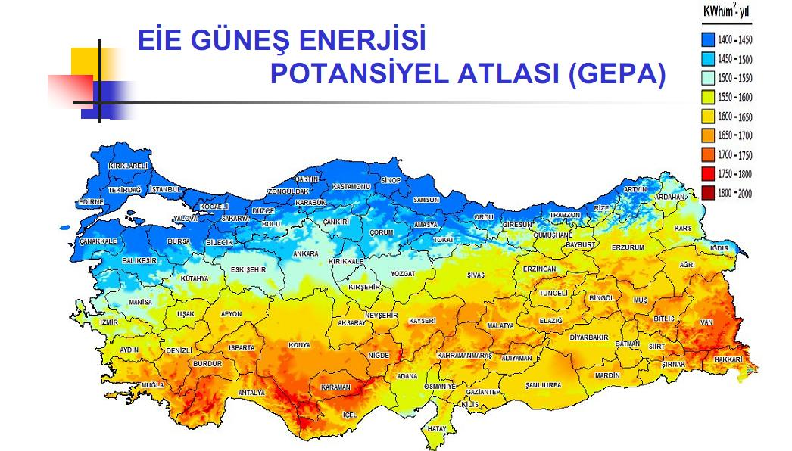
Harita 2: Türkiye Güneş Enerjisi Potansiyel Atlası ( Kaynak: Enerji Ve Tabii Kaynaklar Bakanlığı)

Güneş enerjisi santrali yapılacak alanlarda; güneşlenme süresinin 1500 KWh/m³-yıl’dan yüksek olması, yıllık yağış miktarının düşük olması, bulutsuz ve sissiz bir atmosfere sahip olması, hava kirliliğin olmaması, ormanlık bölgelerden uzak olması, rüzgar hızının düşük olması gibi temel nitelikler aranmaktadır. Bu kriterler değerlendirildiğinde ilgili alanda güneş enerji santralinin kurulmasında herhangi bir sakınca bulunmamaktadır.

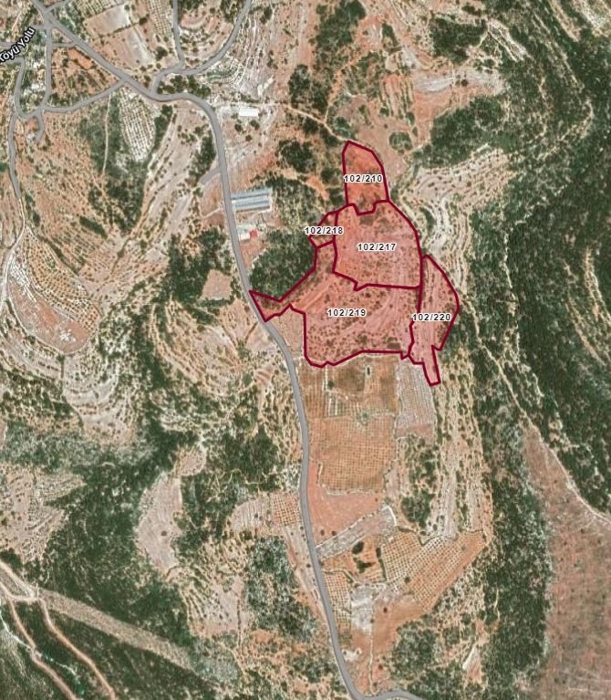
Harita 3: İmar Planı Yapılacak Olan Parsellerin uydu görüntüsü

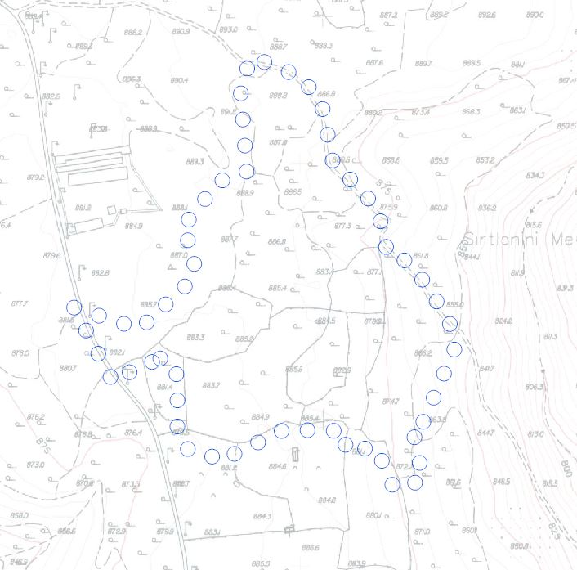
Harita 4: İmar Planı Yapılacak Olan Parsellerin hâlihazır durumu

Planlama kararları
Yapılan çalışmalar ve alınana kurum görüşleri neticesinde planlama alanının doğundan geçecek olan yeni karayolu projesine göre karayollarından alınan karayolları kamulaştırma sınırı esas alınmış olup planlama alanı içerisine Gülnar Silifke yolu bağlanacak şekilde 10 metrelik imar yolu güzergâhı tasarlanmıştır. Tüm çalışmalar ve eşikler neticesinde planlama sahası ilgili Resmi kurum görüşleri verileri doğrultusunda Enerji Üretim Alanı (Güneş Enerjisi Santrali) olarak planlanmıştır.
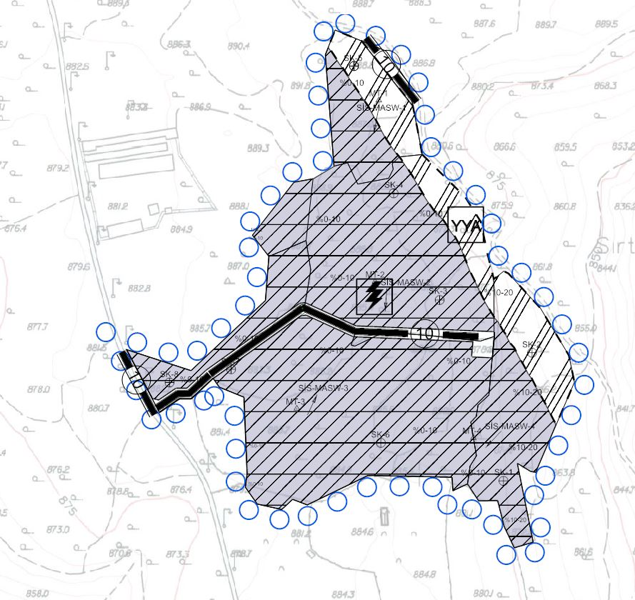
Harita 5: 102 ada 210, 217, 218, 219 ve 220 nolu parsellere ilişkin 1/5000 Ölçekli Öneri Nazım İmar Planı

